Лабораторная работа №10

Отчет

Устинова Виктория Вадимовна

Содержание

# 1 Цель работы

Приобрести навыки написания программ для работы с файлам.

# 2 Выполнение лабораторной работы

Cоздаем каталог для 10 лабораторной работы(рис. 1).

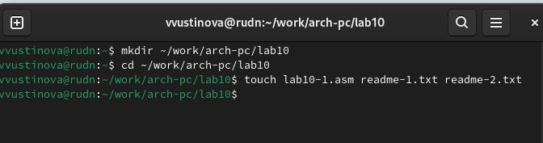

Рис. 1: Переходим в каталог и создаем там файл lab10-1.asm

Открываем файл в Midnight Commander и заполняем его в соответствии с листингом 10.1(рис. 2).

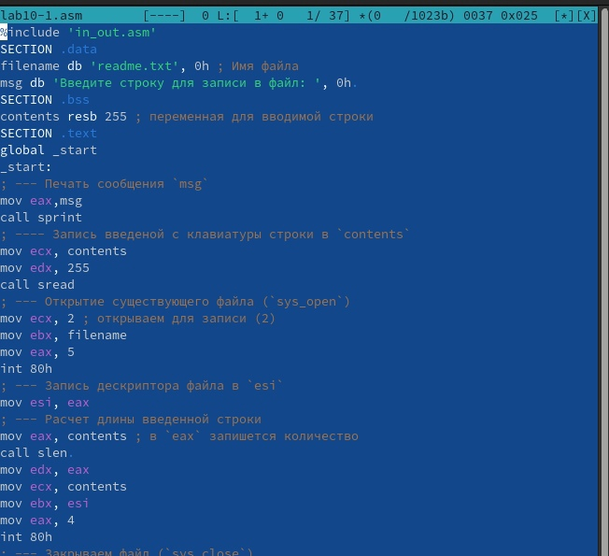

Рис. 2: Заполняем данный файл

Запускаем файл(рис. 3).

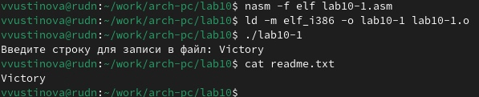

Рис. 3: Смотрим как работает файл

С помощью команды chmod изменяем права доступа к исполняемому файлу lab10-1, запретив его выполнение.(рис. 4).

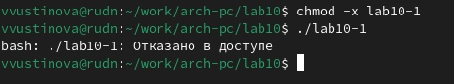

Рис. 4: Используем команду сhmod и пытаемся запустить файл

Нам выдало, что в доступе отказано, значит мы написали все верно

С помощью команды chmod изменяем права доступа к файлу lab10-1.asm с исходным текстом программы, добавив права на исполнение.(рис. 5).

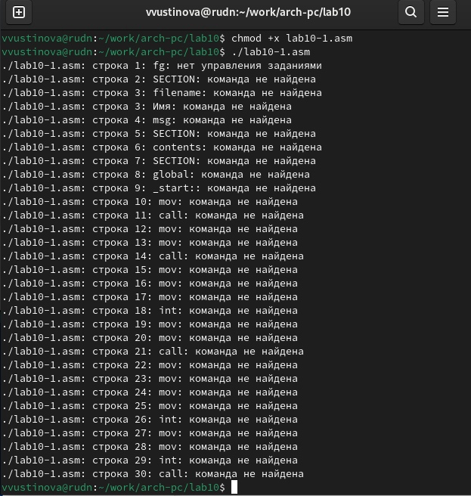

Рис. 5: Используем команду сhmod и пытаемся запустить файл

При попытке выполнить файл терминал трактовал его содержимое как команды оболочки, что привело к ошибкам, поскольку инструкции ассемблера не являются командами терминала. Но, если бы в файле находились команды терминала, их можно было бы выполнить.

Вариант 12

Предоставляем права доступа к файлу readme-1.txt представленные в символьном виде, а для файла readme-2.txt – в двочном виде.(рис. 6).

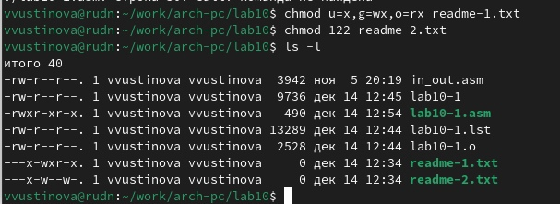

Рис. 6: Используем команду сhmod и проверяем правильность выполнения с помощью команды ls-l.

**Задание для самостоятельной работы**

Написать программу, которая будет спрашивать имя и записывать его в файл(рис. 7).

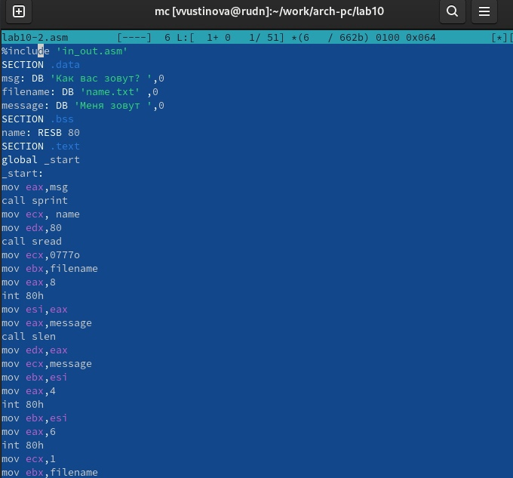

Рис. 7: Заполняем наш файл

Создаем файл и запускаем его(рис. 8).

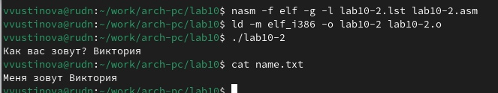

Рис. 8: Смотрим на выполнение

# 3 Выводы

Мы научились писать программы для работы с файлам.